Resolución del Pleno del Instituto de Transparencia, Acceso a la Información Pública y Protección de Datos Personales del Estado de México y Municipios, con domicilio en Metepec, Estado de México, de fecha veinticuatro de abril de dos mil diecinueve.
VISTO el expediente formado con motivo del recurso de revisión 00942/INFOEM/IP/RR/2019, promovido por el C. XXXX XXXXX XXXXX XXXXXXXXXXX, en lo sucesivo EL RECURRENTE, en contra de la respuesta emitida por el Ayuntamiento de Ixtapan de la Sal, en lo sucesivo EL SUJETO OBLIGADO, se procede a dictar la presente resolución con base en lo siguiente:
RESULTANDO
- En fecha treinta de enero de dos mil diecinueve, EL RECURRENTE presentó a través del Sistema de Acceso a la Información Mexiquense, en lo subsecuente EL SAIMEX ante EL SUJETO OBLIGADO, la solicitud de acceso a la información pública, a la que se le asignó el número 00011/IXTASAL/IP/2019, mediante la cual requirió por dicha vía:
“AYUNTAMIENTO DE IXTAPAN DE LA SAL, SOLICITO LAS NOMINAS DE TODOS LOS SERVIDORES PÚBLICOS CORRESPONDIENTES A LA PRIMERA Y SEGUNDA QUINCENA DEL MES DE ENERO DEL AÑO 2019, POR SU ATENCIÓN MUCHAS GRACIAS, CABE MENCIONAR QUE EN ESTA FECHA AUN NO SE GENERA LA SEGUNDA QUINCENA, SIN EMBARGO, DENTRO DEL TIEMPO QUE TIENE PARA DAR RESPUESTA, ES SUFICIENTE PARA REMITIR DICHA INFORMACIÓN.” (Sic)
- De las constancias que obran en el expediente electrónico del SAIMEX, en fecha treinta y uno de enero de dos mil diecinueve, el Titular de la Unidad de Transparencia del SUJETO OBLIGADO, mediante el folio 00011/IXTASAL/IP/2019/TSP/0001, remitió al Director de Administración, en su carácter de Servidor Público Habilitado, los requerimientos de información, a fin de colmar la solicitud de acceso a la información; tal y como, se advierte en la imagen siguiente:
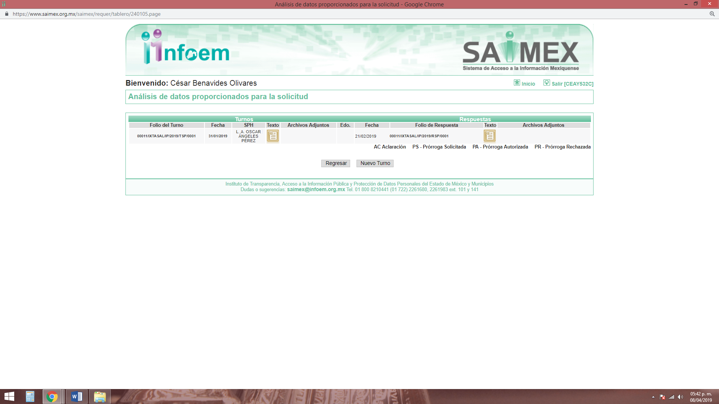
- Posteriormente, en fecha veintiuno de febrero de dos mil diecinueve, EL SUJETO OBLIGADO dio respuesta a la solicitud de acceso a la información pública requerida por EL RECURRENTE, en los siguientes términos:
“Me refiero a la solicitud presentada a través del Sistema de Acceso a la Información Mexiquense, administrado por el Instituto de Transparencia y Acceso a la Información Pública del Estado de México y Municipios (INFOEM), con número de folio 00011/IXTASAL/IP/2019; por la cual, el particular respectivo solicitó: DESCRIPCIÓN CLARA Y PRECISA DE LA INFORMACIÓN SOLICITADA: "AYUNTAMIENTO DE IXTAPAN DE LA SAL, SOLICITO LAS NOMINAS DE TODOS LOS SERVIDORES PÚBLICOS CORRESPONDIENTES A LA PRIMERA Y SEGUNDA QUINCENA DEL MES DE ENERO DEL AÑO 2019, POR SU ATENCIÓN MUCHAS GRACIAS, CABE MENCIONAR QUE EN ESTA FECHA AUN NO SE GENERA LA SEGUNDA QUINCENA, SIN EMBARGO, DENTRO DEL TIEMPO QUE TIENE PARA DAR RESPUESTA, ES SUFICIENTE PARA REMITIR DICHA INFORMACIÓN." (Sic) De acuerdo a los artículos 12 y 24 fracción XII de la Ley de Transparencia y Acceso a la Información Pública del Estado de México y Municipios, disponen que los Sujetos Obligados sólo proporcionarán la información que generen en el ejercicio de sus atribuciones, que se les requiera y que obre en sus archivos; sin estar obligados a procesarla, resumirla, efectuar cálculos o practicar investigaciones, asímismo publicar y mantener actualizada la información relativa a las obligaciones generales de transparencia previstas en la presente Ley, y en general aquella que sea de interes público. Por tanto, le informo que lo que usted solicita, actualmente se encuentra publicado en el Portal de IPOMEX del ayuntamiento Ixtapan de la Sal. Para su mejor verificación adjunto el link en el que podrá realizar la consulta directamente: https://www.ipomex.org.mx/ipo3/lgt/indice/IXTAPANDELASAL/art_92_viii.web ATENTAMENTE: L.A. ÓSCAR ÁNGELES PÉREZ DIRECTOR DE ADMINISTRACIÓN” (Sic)
Asimismo, EL SUJETO OBLIGADO adjuntó el siguiente archivo electrónico:


- Inconforme con la respuesta del SUJETO OBLIGADO, en fecha veintiuno de febrero de dos mil diecinueve, EL RECURRENTE, a través del SAIMEX, interpuso el recurso de revisión objeto del presente estudio, al que se le asignó el número al rubro citado, en el que señaló como acto impugnado, lo siguiente:
“EN RELACIÓN A ESTA SOLICITUD, SU RESPUESTA NO CUMPLE SATISFACTORIAMENTE CON LO SOLICITADO, HACE REFERENCIA A UN LINK EN EL CUAL SOLO MUESTRA 37 REGISTROS DEL AÑO 2019, RECORDANDOLE QUE, SOLICITO LAS NOMINAS DE TODOS LOS SERVIDORES PÚBLICOS CORRESPONDIENTES A LA PRIMERA Y SEGUNDA QUINCENA DEL MES DE ENERO DEL AÑO 2019, Y NO LA DEL 2018, PARA QUE NO TENGA DUDA, HACIENDO INCAPIE QUE SU RESPUESTA NO COINCIDE EN LO MAS MINIMO CON EL REQUERIMIENTO. SOLICITANDO MEDIANTE EL RECURSO DE REVISIÓN, LA INFORMACIÓN SOLICITADA..” (Sic)
Asimismo, EL RECURRENTE indicó como razones o motivos de inconformidad:
“NO ESTA LA INFORMACIÓN REQUERIDA.” (Sic)
- En fecha veintiuno de febrero de dos mil diecinueve, el recurso de que se trata se envió electrónicamente al Instituto de Transparencia, Acceso a la Información Pública y Protección de Datos Personales del Estado de México y Municipios y con fundamento en el artículo 185, fracción I de la Ley de Transparencia y Acceso a la Información Pública del Estado de México y Municipios, se turnó, a través del SAIMEX, a la Comisionada EVA ABAID YAPUR, a efecto de que decretara su admisión o desechamiento.
- En fecha veintisiete de febrero de dos mil diecinueve, atento a lo dispuesto en el artículo 185, fracciones I, II y IV, de la Ley de Transparencia y Acceso a la Información Pública del Estado de México y Municipios, se acordó la admisión a trámite del referido recurso de revisión; así como, la integración del expediente respectivo, mismo que se puso a disposición de las partes, para que en el plazo máximo de siete días hábiles, EL RECURRENTE realizara manifestaciones, alegatos y ofreciera las pruebas que a su derecho conviniera y, en el caso del SUJETO OBLIGADO, para que exhibiera el Informe Justificado correspondiente.
- De las constancias que obran en el expediente electrónico del SAIMEX, se advierte que, EL SUJETO OBLIGADO rindió su Informe Justificado, en fecha once de marzo de dos mil diecinueve, el cual es del tenor siguiente:


Cabe destacarse que EL RECURRENTE no presentó manifestaciones y alegatos ni ofreció los medios de prueba que a su derecho convinieran..
- Una vez analizado el estado procesal que guardaba el expediente, en fecha diecinueve de marzo de dos mil diecinueve, la Comisionada Ponente acordó el cierre de instrucción; así como, la remisión del mismo a efecto de ser resuelto, de conformidad con lo establecido en el artículo 185, fracciones VI y VIII de la Ley de Transparencia y Acceso a la Información Pública del Estado de México y Municipios.
- En fecha veintitrés de abril de dos mil diecinueve, la Comisionada Ponente acordó ampliar el plazo para resolver el recurso de revisión de mérito, por un periodo de hasta quince días hábiles, de conformidad con el artículo 181, tercer párrafo de la Ley de Transparencia y Acceso a la Información Pública del Estado de México y Municipios, y
CONSIDERANDO
- Competencia. Este Instituto de Transparencia, Acceso a la Información Pública y Protección de Datos Personales del Estado de México y Municipios, es competente para conocer y resolver el presente recurso, conforme a lo dispuesto en el artículo 6, Apartado A, de la Constitución Política de los Estados Unidos Mexicanos; el artículo 5, párrafos vigésimo, vigésimo primero y vigésimo segundo, fracciones IV y V, de la Constitución Política del Estado Libre y Soberano de México; los artículos 2, fracción II, 13, 29, 36, fracciones I y II, 176, 178, 179, 181, párrafo tercero y 185, de la Ley de Transparencia y Acceso a la Información Pública del Estado de México y Municipios, y los artículos 9, fracciones I y XXIV y 11 del Reglamento Interior del Instituto de Transparencia, Acceso a la Información Pública y Protección de Datos Personales del Estado de México y Municipios.
- Interés. El recurso de revisión fue interpuesto por parte legítima en atención a que fue presentado por EL RECURRENTE, quien formuló la solicitud de información pública número 00011/IXTASAL/IP/2019.
- Oportunidad. El recurso de revisión fue interpuesto dentro del plazo de quince días hábiles, contados a partir del día siguiente al en que EL RECURRENTE tuvo conocimiento de la respuesta impugnada; tal y como, lo prevé el artículo 178 de la Ley de Transparencia y Acceso a la Información Pública del Estado de México y Municipios, que establece:
“Artículo 178. El solicitante podrá interponer, por sí mismo o a través de su representante, de manera directa o por medios electrónicos, recurso de revisión ante el Instituto o ante la Unidad de Transparencia que haya conocido de la solicitud dentro de los quince días hábiles, siguientes a la fecha de la notificación de la respuesta.

A falta de respuesta del sujeto obligado, dentro de los plazos establecidos en esta Ley, a una solicitud de acceso a la información pública, el recurso podrá ser interpuesto en cualquier momento, acompañado con el documento que pruebe la fecha en que presentó la solicitud.

En el caso de que se interponga ante la Unidad de Transparencia, ésta deberá remitir el recurso de revisión al Instituto a más tardar al día siguiente de haberlo recibido.”
En esa tesitura, atendiendo a que EL SUJETO OBLIGADO notificó la respuesta a la solicitud de acceso a la información pública el día veintiuno de febrero de dos mil diecinueve; así, el plazo de quince días hábiles que el artículo 178 de la Ley de la materia otorga al RECURRENTE para presentar el respectivo recurso de revisión, transcurrió del veintidós de febrero al quince de marzo de dos mil diecinueve, sin contemplar en el cómputo los días veintitrés y veinticuatro de febrero; dos, tres, nueve y diez de marzo de dos mil diecinueve, por corresponder a sábados y domingos, considerados como días inhábiles, en términos del artículo 3, fracción X de la Ley de Transparencia y Acceso a la Información Pública del Estado de México y Municipios; así como, el día uno de marzo por ser considerado como suspensión de labores, en términos de lo dispuesto por el Calendario Oficial en Materia de Transparencia, Acceso a la Información Pública y Protección de Datos Personales del Estado de México y Municipios, para el año dos mil diecinueve y enero de dos mil veinte, publicado en el Periódico Oficial “Gaceta del Gobierno” el diecinueve de diciembre de dos mil dieciocho.
Si bien es cierto que, EL RECURRENTE presentó el medio de impugnación al rubro anotado, el mismo día en que se le notificó la respuesta impugnada; no menos cierto es que, ello no implica que su interposición sea extemporánea, en atención a que el artículo 178 de la Ley de Transparencia y Acceso a la Información Pública del Estado de México y Municipios, únicamente establece que el recurso de revisión se ha de promover dentro de los quince días hábiles siguientes de aquel en que EL RECURRENTE tenga conocimiento de la respuesta impugnada; sin embargo, no prohíbe que se presente el mismo día en que ésta le sea notificada; esto es, que no señala que de presentarse el recurso de revisión el mismo día en que se notifica, éste resulte extemporáneo.
En sustento a lo anterior, es aplicable por analogía la Jurisprudencia número 1a./J. 41/2015 (10a.), Décima época, sustentada por la Primera Sala de la Suprema Corte de Justicia de la Nación, visible en la página 569, libro 19, tomo I, de la Gaceta del Semanario Judicial de la Federación, del mes de junio de 2015, cuyo rubro y texto esgrimen:
“RECURSO DE RECLAMACIÓN. SU INTERPOSICIÓN NO ES EXTEMPORÁNEA SI SE REALIZA ANTES DE QUE INICIE EL PLAZO PARA HACERLO.
Conforme al artículo 104, párrafo segundo, de la Ley de Amparo, el recurso de reclamación podrá interponerse por cualquiera de las partes, por escrito, dentro del término de tres días siguientes al en que surta efectos la notificación de la resolución impugnada. Ahora bien, dicho numeral sólo refiere que el aludido medio de defensa no puede hacerse valer después de tres días, por tanto, no impide que el escrito correspondiente se presente antes de iniciado ese término. De ahí que si dicho recurso se interpone antes de que inicie el plazo para hacerlo, su presentación no es extemporánea.
Recurso de reclamación 953/2013. 9 de abril de 2014. Cinco votos de los Ministros Arturo Zaldívar Lelo de Larrea, José Ramón Cossío Díaz, Alfredo Gutiérrez Ortiz Mena, Olga Sánchez Cordero de García Villegas y Jorge Mario Pardo Rebolledo. Ponente: Arturo Zaldívar Lelo de Larrea. Secretaria: Carmina Cortés Rodríguez.
Recurso de reclamación 1067/2014. Raúl Rodríguez Cervantes. 28 de enero de 2015. Cinco votos de los Ministros Arturo Zaldívar Lelo de Larrea, José Ramón Cossío Díaz, Jorge Mario Pardo Rebolledo, Olga Sánchez Cordero de García Villegas y Alfredo Gutiérrez Ortiz Mena. Ponente: Alfredo Gutiérrez Ortiz Mena. Secretaria: Cecilia Armengol Alonso.
Recurso de reclamación 895/2014. 18 de febrero de 2015. Cinco votos de los Ministros Arturo Zaldívar Lelo de Larrea, José Ramón Cossío Díaz, Jorge Mario Pardo Rebolledo, Olga Sánchez Cordero de García Villegas y Alfredo Gutiérrez Ortiz Mena. Ponente: José Ramón Cossío Díaz. Secretario: Rodrigo Montes de Oca Arboleya.
Recurso de reclamación 1164/2014. Paula Abascal Valdez. 18 de febrero de 2015. Cinco votos de los Ministros Arturo Zaldívar Lelo de Larrea, José Ramón Cossío Díaz, Jorge Mario Pardo Rebolledo, Olga Sánchez Cordero de García Villegas y Alfredo Gutiérrez Ortiz Mena. Ponente: José Ramón Cossío Díaz. Secretaria: Lorena Goslinga Remírez.
Recurso de reclamación 1231/2014. 18 de marzo de 2015. Cinco votos de los Ministros Arturo Zaldívar Lelo de Larrea, José Ramón Cossío Díaz, Jorge Mario Pardo Rebolledo, Olga Sánchez Cordero de García Villegas y Alfredo Gutiérrez Ortiz Mena. Ponente: Arturo Zaldívar Lelo de Larrea. Secretario: Saúl Armando Patiño Lara.
Tesis de jurisprudencia 41/2015 (10a.). Aprobada por la Primera Sala de este Alto Tribunal, en sesión privada de veintisiete de mayo de dos mil quince.
Esta tesis se publicó el viernes 19 de junio de 2015 a las 9:30 horas en el Semanario Judicial de la Federación y, por ende, se considera de aplicación obligatoria a partir del lunes 22 de junio de 2015, para los efectos previstos en el punto séptimo del Acuerdo General Plenario 19/2013.” (Sic)
En ese tenor, si el recurso de revisión que nos ocupa, se interpuso el veintiuno de febrero de dos mil diecinueve, éste se encuentra dentro de los márgenes temporales previstos en el precepto legal citado en el párrafo anterior y, por tanto, su interposición se considera oportuna.
- Procedibilidad. Del análisis efectuado, se advierte la procedibilidad del presente Recurso de Revisión, en razón de acreditación plena de todos y cada uno de los elementos formales exigidos por el artículo 180 de la Ley de Transparencia y Acceso a la Información Pública del Estado de México y Municipios, en atención a que fue presentado mediante el formato visible en EL SAIMEX.
- Estudio y resolución del recurso. Tal y como quedó precisado en los resultandos de la presente resolución, el particular requirió del SUJETO OBLIGADO la nómina de todos los servidores públicos, por el periodo que comprende del 1 al 31 de enero de 2019.
Al respecto, EL SUJETO OBLIGADO respondió al particular que la información solicitada podía ser consultada en su Portal de Información Pública de Oficio Mexiquense (IPOMEX); por lo que, refirió la liga electrónica donde, según su dicho, se encontraba la información.
Inconforme con dicha respuesta, el hoy RECURRENTE interpuso el medio de defensa de mérito, en el cual argumentó que en la liga electrónica referida no se encontraba lo solicitado de origen. En primer lugar, porque sólo se advertían 37 registros del año 2019 y, en un segundo orden de ideas, en atención a que la información publicada no coincidía con la nómina requerida
Posteriormente, EL SUJETO OBLIGADO rindió su Informe Justificado, en el cual reiteró su respuesta y, además, en lo que interesa, argumentó que no tenía fuente obligacional para contar con dicha información actualizada.
Bajo ese contexto, este Instituto analizó la totalidad de constancias que integran el expediente electrónico del SAIMEX y advirtió que la razones o motivos de inconformidad hechos valer por EL RECURRENTE devienen fundados y suficientes para REVOCAR la respuesta del SUJETO OBLIGADO, puesto que se actualiza la fracción VI del artículo 179 de la Ley de Transparencia y Acceso a la Información del Estado de México y Municipios.
Lo anterior es así, puesto que, contrario a lo solicitado por EL SUJETO OBLIGADO, la información contenida en su Portal IPOMEX no corresponde a la nómina solicitada, en atención a las consideraciones de hecho y de derecho siguientes:
Primeramente, EL SUJETO OBLIGADO se encuentra constreñido a entregar la información solicitada por EL RECURRENTE, de acuerdo a lo dispuesto por los artículos 3, fracción XI, 12 y 92, fracción VIII de la Ley de Transparencia y Acceso a la Información Pública del Estado de México y Municipios, de los cuales se desprende que es información pública la contenida en los documentos que los Sujetos Obligados generen, administren o se encuentre en su posesión en ejercicio de sus atribuciones; así como, una obligación de transparencia común el poner a disposición del público de manera permanente y actualizada en forma sencilla precisa y entendible en los medios electrónicos respectivos, la remuneración bruta y neta de todos los servidores públicos de base y de confianza, señalando la periodicidad de dicha remuneración.
A fin de robustecer lo anterior, a continuación se citan los artículos en referencia:
“Artículo 3. Para los efectos de la presente Ley se entenderá por:
…
XI. Documento: Los expedientes, reportes, estudios, actas, resoluciones, oficios, correspondencia, acuerdos, directivas, directrices, circulares, contratos, convenios, instructivos, notas, memorandos, estadísticas o bien, cualquier otro registro que documente el ejercicio de las facultades, funciones y competencias de los sujetos obligados, sus servidores públicos e integrantes, sin importar su fuente o fecha de elaboración. Los documentos podrán estar en cualquier medio, sea escrito, impreso, sonoro, visual, electrónico, informático u holográfico;
…
Artículo 12. Quienes generen, recopilen, administren, manejen, procesen, archiven o conserven información pública serán responsables de la misma en los términos de las disposiciones jurídicas aplicables.
Los sujetos obligados sólo proporcionarán la información pública que se les requiera y que obre en sus archivos y en el estado en que ésta se encuentre. La obligación de proporcionar información no comprende el procesamiento de la misma, ni el presentarla conforme al interés del solicitante; no estarán obligados a generarla, resumirla, efectuar cálculos o practicar investigaciones.
Artículo 92. Los sujetos obligados deberán poner a disposición del público de manera permanente y actualizada de forma sencilla, precisa y entendible, en los respectivos medios electrónicos, de acuerdo con sus facultades, atribuciones, funciones u objeto social, según corresponda, la información, por lo menos, de los temas, documentos y políticas que a continuación se señalan:
…
VIII. La remuneración bruta y neta de todos los servidores públicos de base o de confianza, de todas las percepciones, incluyendo sueldos, prestaciones, gratificaciones, primas, comisiones, dietas, bonos, estímulos, ingresos y sistemas de compensación, señalando la periodicidad de dicha remuneración;”
(Énfasis añadido)
En ese sentido, cabe precisarse que en nuestra legislación no existe como tal una definición de “nómina”; sin embargo, el “Glosario de Términos Usuales de Finanzas Públicas” del Centro de Estudios de las Finanzas Públicas de la Cámara de Diputados del H. Congreso de la Unión, el “Glosario de Términos Administrativos”, emitido por el Instituto Nacional de Administración Pública, A.C. y el “Glosario de Términos para el Proceso de Planeación, Programación, Presupuestación y Evaluación en la Administración Pública”, elaborado por el Grupo de Trabajo de Sistemas de Información Financiera, Contable y Presupuestal de la Comisión Permanente de Funcionarios Fiscales del Instituto para el Desarrollo Técnico de las Haciendas Públicas (INDETEC) señalan la siguiente definición de la palabra nómina:
“NÓMINA Listado general de los trabajadores de una institución, en el cual se asientan las percepciones brutas, deducciones y alcance neto de las mismas; la nómina es utilizada para efectuar los pagos periódicos (semanales, quincenales o mensuales) a los trabajadores por concepto de sueldos y salarios.”
Como ya se apuntó, si bien es cierto nuestra legislación no establece la definición de “nómina”, este término es mencionado en diferentes ordenamientos legales; así el artículo 804 fracción II de la Ley Federal de Trabajo, señalan:
“Artículo 804.- El patrón tiene obligación de conservar y exhibir en juicio los documentos que a continuación se precisan:
…
II. Listas de raya o nómina de personal, cuando se lleven en el centro de trabajo; o recibos de pagos de salarios;
…
Los documentos señalados en la fracción I deberán conservarse mientras dure la relación laboral y hasta un año después; los señalados en las fracciones II, III y IV, durante el último año y un año después de que se extinga la relación laboral; y los mencionados en la fracción V, conforme lo señalen las Leyes que los rijan.
(Énfasis añadido)
De lo antes señalado, es dable concluir que la nómina, consiste en un registro conformado por el conjunto de trabajadores a los cuales se les va a remunerar por los servicios que éstos le prestan al patrón, en el cual se asientan las percepciones brutas, deducciones y el neto a recibir de dichos trabajadores.
En relación a ello, el artículo 50 de la Ley del Trabajo de los Servidores Públicos del Estado y Municipios, señala:
“ARTÍCULO 50.- El nombramiento, contrato o formato único de Movimientos de Personal aceptado obliga al servidor público a cumplir con los deberes inherentes al puesto especificado en el mismo y a las consecuencias que sean conforme a la ley, al uso y a la buena fe.
Iguales consecuencias se generarán para todos los servidores públicos, cuando la relación de trabajo se formalice mediante un contrato o por encontrarse en lista de raya.”
(Énfasis añadido)
Al respecto, conviene traer a contexto la Ley del Trabajo de los Servidores Públicos del Estado y Municipios, en su artículo 220-K, establece lo siguiente:
“ARTÍCULO 220 K.- La institución o dependencia pública tiene la obligación de conservar y exhibir en el proceso los documentos que a continuación se precisan:
…
II. Recibos de pagos de salarios o las constancias documentales del pago de salario cuando sea por depósito o mediante información electrónica;
…
Los documentos señalados en la fracción I de este artículo, deberán conservarse mientras dure la relación laboral y hasta un año después; los señalados por las fracciones II, III, IV durante el último año y un año después de que se extinga la relación laboral, y los mencionados en la fracción V, conforme lo señalen las leyes que los rijan.
Los documentos y constancias aquí señalados, la institución o dependencia podrá conservarlos por medio de los sistemas de digitalización o de información magnética o electrónica o cualquier medio descubierto por la ciencia y las constancias expedidas por el encargado del área de personal de éstas, harán prueba plena.”
(Énfasis añadido)
Precepto legal, del cual se advierte que toda institución o dependencia pública del Estado de México debe conservar las constancias documentales del pago de salario cuando sea por depósito o mediante información electrónica, debiendo conservar dicha documentación durante el último año y un año después de que se extinga la relación laboral, a través de los sistemas de digitalización o de información magnética o electrónica.
Por ende, para conocer lo que debe contener la información correspondiente a la “Nómina”, conviene precisar en primer lugar que los Municipios del Estado de México, son Sujetos de Fiscalización de conformidad con el numeral 4, fracción II de Ley de Fiscalización Superior del Estado de México; razón por la cual, el Órgano Superior de Fiscalización del Estado de México (OSFEM) emite los Lineamientos para la Integración del Informe Mensual, en términos la fracción XI del artículo 8 de la Ley de Fiscalización Superior del Estado de México, que señala:
“Artículo 8. El Órgano Superior tendrá las siguientes atribuciones:
…
XI. Establecer los lineamientos, criterios, procedimientos, métodos y sistemas para las acciones de control y evaluación, necesarios para la fiscalización de las cuentas públicas y los informes trimestrales…” (Sic)
De esta forma, el OSFEM emite anualmente dichos Lineamientos para definir los criterios, formatos y documentación necesaria para presentar los informes mensuales, dentro de los cuales destacan –en relación con el análisis que nos ocupa-, el Disco 4, relativo a la información de nómina.
Estos lineamientos son, de observancia general para todos los servidores públicos de las entidades fiscalizables que desempeñen un empleo, cargo o comisión, de cualquier naturaleza en la administración pública municipal y que manejen recursos públicos como lo son los municipios; en atención a ello, el informe mensual deberá ser presentado al OSFEM dentro de los 20 días posteriores al término del mes correspondiente de acuerdo a lo establecido en el artículo 32 de la Ley de Fiscalización Superior del Estado de México, que a la letra dice:
“Artículo 32.- El Gobernador del Estado, por conducto del titular de la dependencia competente, presentará a la Legislatura la cuenta pública del Gobierno del Estado del ejercicio fiscal inmediato anterior, a más tardar el quince de mayo de cada año.
Los Presidentes Municipales presentarán a la Legislatura las cuentas públicas anuales de sus respectivos municipios, del ejercicio fiscal inmediato anterior, dentro de los quince primeros días del mes de marzo de cada año; asimismo, los informes mensuales los deberán presentar dentro de los veinte días posteriores al término del mes correspondiente.”
(Énfasis añadido)
Por ello, la información documental comprobatoria, deberá conservarse en los archivos de la entidad fiscalizada –Municipio-, en original y debidamente integrada en términos de los lineamientos de referencia, pues son susceptibles de revisión directa por el OSFEM; así que, para la Integración del Informe Mensual 2019, dichos lineamientos se encuentran visibles en la página oficial del OSFEM en el sitio de internet https://www.osfem.gob.mx/04_Normatividad/doc/Normatividad/2019/19.-LineamInfMensualMpal_2019.pdf destacando que dentro de los informes mensuales que EL SUJETO OBLIGADO tiene la obligación de rendir, se contempla precisamente la presentación de la Información referente a la nómina; tal y como, se muestra en las imágenes siguientes:

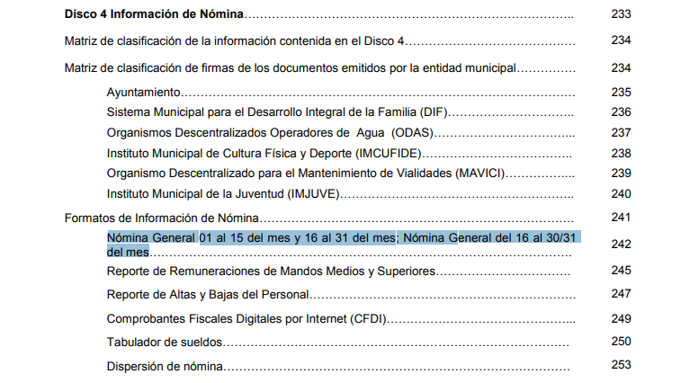

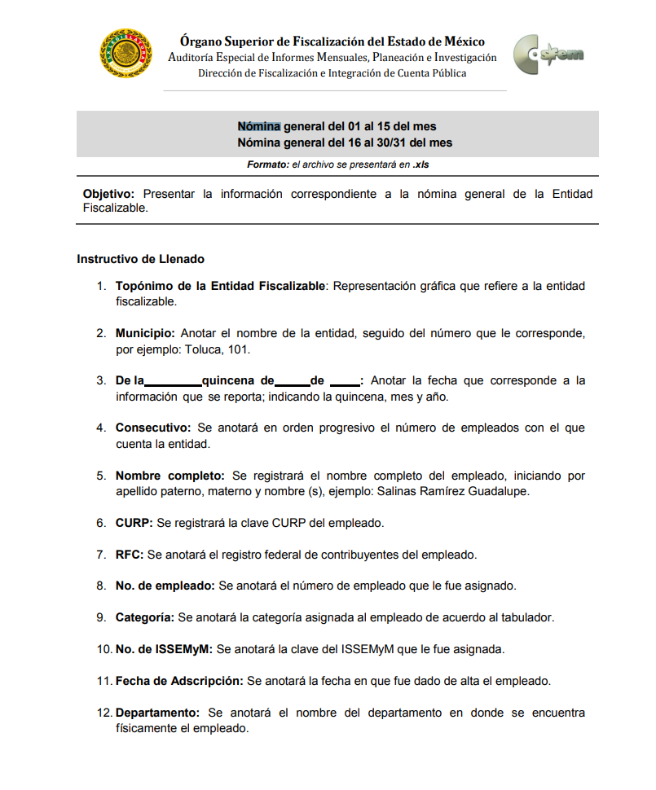

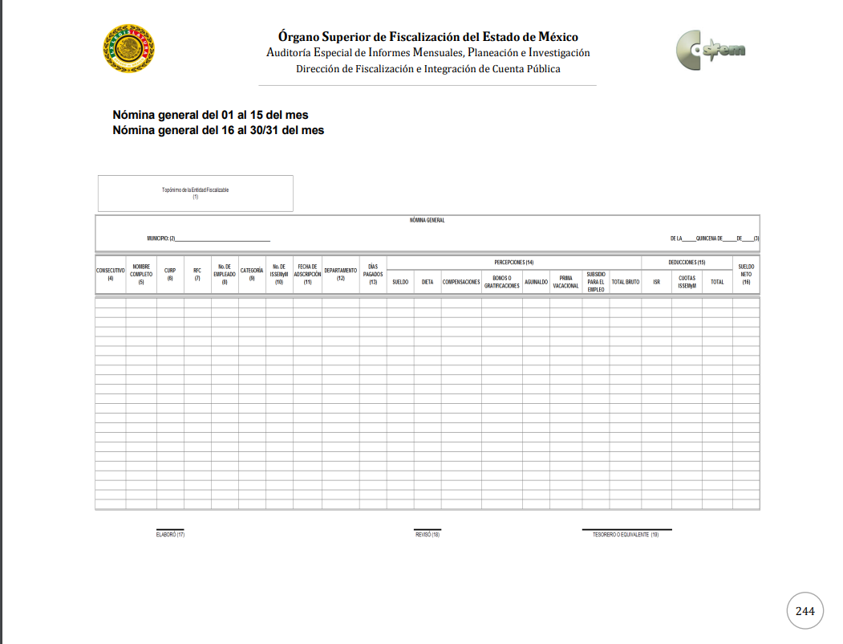
Atento a lo anterior, resulta claro que existe fuente obligacional que constriñe al SUJETO OBLIGADO, para entregar los informes mensuales al OSFEM de conformidad con el artículo 32 de la Ley de Fiscalización Superior del Estado de México, en los cuales se incluye lo referente a la nómina general, que comprende la información relativa al pago de las remuneraciones de cada uno de los servidores públicos correspondiente a un periodo determinado; en consecuencia, la información solicitada; por EL RECURRENTE debe obrar en los archivos del SUJETO OBLIGADO.
En este sentido, de acuerdo a la naturaleza de la información solicitada se concluye que ésta es de interés general y de alcance público, puesto que la ciudadanía tiene derecho a saber cuánto es el gasto ejercido para el pago de remuneraciones por servicios personales al realizar las funciones públicas, esto es, su acceso permite transparentar la aplicación de los recursos públicos que son otorgados para el cumplimiento de sus funciones, ello conforme a lo dispuesto por el artículo 23, fracción IV y penúltimo párrafo de la Ley de Transparencia y Acceso a la Información Pública del Estado de México y Municipios, mismo que establece como deber de los Sujetos Obligados el hacer pública toda la información respecto a los montos y nombres de las personas a quienes se entreguen recursos públicos y con ello transparentar la forma, términos, causas y finalidad en la disposición de esos recursos.
Sirve de sustento por analogía, para justificar la publicidad sobre los datos relativos a los montos por concepto de pago de las remuneraciones, los criterios 01/2003 y 02/2003 emitidos por el Comité de Acceso a la Información Pública y Protección de Datos Personales de la Suprema Corte de Justicia de la Nación, que a continuación se citan:
“Criterio 01/2003.
“INGRESOS DE LOS SERVIDORES PÚBLICOS. CONSTITUYEN INFORMACIÓN PÚBLICA AÚN Y CUANDO SU DIFUSIÓN PUEDE AFECTAR LA VIDA O LA SEGURIDAD DE AQUELLOS. Si bien el artículo 13, fracción IV, de la Ley Federal de Transparencia y Acceso a la información Pública Gubernamental establece que debe clasificarse como información confidencial la que conste en expedientes administrativos cuya difusión pueda poner en riesgo la vida, la seguridad o la salud de cualquier persona, debe reconocerse que aun y cuando en ese supuesto podría encuadrar la relativa a las percepciones ordinarias y extraordinaria de los servidores públicos, ello no obsta para reconocer que el legislador estableció en el artículo 7 de ese mismo ordenamiento que la referida información, como una obligación de trasparencia, deben publicarse en medios remotos o locales de comunicación electrónica, lo que se sustenta en el hecho de que el monto de todos los ingresos que recibe un servidor público por desarrollar las labores que les son encomendadas con motivo del desempeño del cargo respecto. Constituyen información pública, en tanto que se trata de erogaciones que realiza un órgano del Estado en base con los recursos que encuentran su origen en mayor medida en las contribuciones aportados por los gobernados…”
“Criterio 02/2003.
INGRESOS DE LOS SERVIDORES PÚBLICOS, SON INFORMACIÓN PÚBLICA AÚN Y CUANDO CONSTITUYEN DATOS PERSONALES QUE SE REFIEREN AL PATRIMONIO DE AQUÉLLOS. De la interpretación sistemática de lo previsto en los artículos 3º, fracción II; 7º, 9º y 18, fracción II, de la Ley Federal de Transparencia y Acceso a la Información Pública Gubernamental se advierte que no constituye información confidencial la relativa a los ingresos que reciben los servidores públicos, ya que aun y cuando se trata de datos personales relativos a su patrimonio, para su difusión no se requiere consentimiento de aquellos, lo que deriva del hecho de que en términos de los previsto en el citado ordenamiento deben ponerse a disposición del público a través de medios remotos o locales de comunicación electrónica, tanto el directorio de servidores públicos como las remuneraciones mensuales por puesto incluso el sistema de compensación…”
(Énfasis añadido)
En este sentido, EL SUJETO OBLIGADO se encuentra constreñido a entregar la información solicitada por EL RECURRENTE, de acuerdo a lo dispuesto por los artículos 3, fracción XI, 12 y 92, fracción VIII de la Ley de Transparencia y Acceso a la Información Pública del Estado de México y Municipios, de los cuales se desprende que es información pública la contenida en los documentos que los Sujetos Obligados generen, administren o se encuentre en su posesión en ejercicio de sus atribuciones; así como, una obligación de transparencia común el poner a disposición del público de manera permanente y actualizada en forma sencilla precisa y entendible en los medios electrónicos respectivos, la remuneración bruta y neta de todos los servidores públicos de base y de confianza, señalando la periodicidad de dicha remuneración.
A fin de robustecer lo anterior, a continuación se citan los artículos en referencia:
“Artículo 3. Para los efectos de la presente Ley se entenderá por:
…
XI. Documento: Los expedientes, reportes, estudios, actas, resoluciones, oficios, correspondencia, acuerdos, directivas, directrices, circulares, contratos, convenios, instructivos, notas, memorandos, estadísticas o bien, cualquier otro registro que documente el ejercicio de las facultades, funciones y competencias de los sujetos obligados, sus servidores públicos e integrantes, sin importar su fuente o fecha de elaboración. Los documentos podrán estar en cualquier medio, sea escrito, impreso, sonoro, visual, electrónico, informático u holográfico;
…
Artículo 12. Quienes generen, recopilen, administren, manejen, procesen, archiven o conserven información pública serán responsables de la misma en los términos de las disposiciones jurídicas aplicables.
Los sujetos obligados sólo proporcionarán la información pública que se les requiera y que obre en sus archivos y en el estado en que ésta se encuentre. La obligación de proporcionar información no comprende el procesamiento de la misma, ni el presentarla conforme al interés del solicitante; no estarán obligados a generarla, resumirla, efectuar cálculos o practicar investigaciones.
Artículo 92. Los sujetos obligados deberán poner a disposición del público de manera permanente y actualizada de forma sencilla, precisa y entendible, en los respectivos medios electrónicos, de acuerdo con sus facultades, atribuciones, funciones u objeto social, según corresponda, la información, por lo menos, de los temas, documentos y políticas que a continuación se señalan:
…
VIII. La remuneración bruta y neta de todos los servidores públicos de base o de confianza, de todas las percepciones, incluyendo sueldos, prestaciones, gratificaciones, primas, comisiones, dietas, bonos, estímulos, ingresos y sistemas de compensación, señalando la periodicidad de dicha remuneración;”
(Énfasis añadido)
Siendo aplicable, el criterio de interpretación en el orden administrativo número 0002-11, emitido por Acuerdo del Pleno del Instituto de Transparencia y Acceso a la Información Pública y Protección de Datos Personales del Estado de México y Municipios, publicado en el Periódico Oficial del Gobierno del Estado Libre y Soberano de México “Gaceta del Gobierno” el diecinueve de octubre de dos mil once, cuyo rubro y texto dispone:
“CRITERIO 0002-11
INFORMACIÓN PÚBLICA, CONCEPTO DE, EN MATERIA DE TRANSPARENCIA. INTERPRETACIÓN TEMÁTICA DE LOS ARTÍCULOS 2 2, FRACCIÓN V, XV, Y XVI, 32, 4,11 Y 41. De conformidad con los artículos antes referidos, el derecho de acceso a la información pública, se define en cuanto a su alcance y resultado material, el acceso a los archivos, registros y documentos públicos, administrados, generados o en posesión de los órganos u organismos públicos, en virtud del ejercicio de sus funciones de derecho público, sin importar su fuente, soporte o fecha de elaboración.
En consecuencia el acceso a la información se refiere a que se cumplan cualquiera de los siguientes tres supuestos:
1) Que se trate de información registrada en cualquier soporte documental, que en ejercicio de las atribuciones conferidas, sea generada por los Sujetos Obligados;
2) Que se trate de información registrada en cualquier soporte documental, que en ejercicio de las atribuciones conferidas, sea administrada por los Sujetos Obligados, y
3) Que se trate de información registrada en cualquier soporte documental, que en ejercicio de las atribuciones conferidas, se encuentre en posesión de los Sujetos Obligados.”
(Énfasis Añadido)
No pasa desapercibido del análisis de esta Autoridad que el particular refirió que EL SUJETO OBLIGADO no había generado la información relativa a la segunda quincena de mes de enero, a la fecha de la solicitud, esto es al 30 de enero de 2018, pero que el tiempo que tenía para dar respuesta a su solicitud era suficiente para remitir la información.
Al respecto, este Instituto advirtió que asiste razón al particular, hoy RECURRENTE, puesto que, de conformidad con el artículo 32 de la Ley de Fiscalización Superior del Estado de México, los Ayuntamientos tienen el deber de entregar los informes mensuales al OSFEM dentro de los veinte días posteriores al término del mes correspondiente; así, EL SUJETO OBLIGADO debía entregar la información correspondiente a la segunda quincena del mes de enero, a más tardar el día veinte de febrero de 2019, mientras que el plazo para responder la solicitud de acceso a la información feneció el día el 21 de febrero de 2019.
Por tanto, se determina ordenar la entrega de la información al RECURRENTE en versión pública, toda vez que ésta tiene por objeto proteger datos personales, entendiéndose por tales, aquéllos que hacen identificable a una persona física o jurídica colectiva, de conformidad con el ordinal 3, fracción IX de la Ley de Transparencia y Acceso a la Información Pública del Estado de México y Municipios y el artículo 4, fracción XI de la Ley de Protección de Datos Personales en posesión de Sujetos Obligados del Estado de México y Municipios.
Ahora bien, en relación a la versión pública de la información de la que se ordena su entrega, en términos del artículo 143 de la Ley de Transparencia y Acceso a la Información Pública del Estado de México y Municipios, deberá omitirse, eliminarse o suprimirse la información confidencial.
En ese sentido, sólo podrán ser testados los datos que actualicen las hipótesis normativas previstas en dicho precepto legal y deberá procederse a su clasificación mediante las formalidades de Ley, es decir, que el Comité de Transparencia del SUJETO OBLIGADO emita el Acuerdo de Clasificación correspondiente debidamente fundado y motivado, en el cual se sustente la versión pública, misma que deberá cumplir cabalmente con las formalidades previstas en el precepto antes referido; así como, con los numerales aplicables de los Lineamientos Generales en Materia de Clasificación y Desclasificación de la Información; así como, para la Elaboración de Versiones Públicas, publicados en el Diario Oficial de la Federación, en fecha 15 de abril de 2016, mediante Acuerdo del Consejo Nacional del Sistema Nacional de Transparencia, Acceso a la Información Pública y Protección de Datos Personales.
Así, respecto de los documentos que EL SUJETO OBLIGADO ha de entregar en versión pública, se deberá omitir, eliminar o suprimir la información personal de los servidores públicos, como Registro Federal de Contribuyentes (RFC), Clave Única de Registro de Población (CURP), clave del Instituto de Seguridad Social del Estado de México y Municipios (ISSEMyM), los descuentos que se realicen por pensión alimenticia o deducciones estrictamente personales o de cualquier índole siempre que, no se encuentren relacionados con los impuestos o las cuotas por seguridad social, número de cuenta o cualquier otro dato que ponga en riesgo la vida, seguridad y salud de dichas personas.
Por cuanto hace al RFC de las personas físicas, constituye un dato personal, ya que se genera con caracteres alfanuméricos obtenidos a partir del nombre en mayúsculas sin acentos ni diéresis y la fecha de nacimiento de cada persona; es decir la primera letra del apellido paterno; seguida de la primera letra Vocal del primer apellido; seguida de la primera letra del segundo apellido y por último la primera letra del nombre, posterior la fecha de nacimiento año/mes/día y finalmente la homoclave; la cual, para su obtención es necesario acreditar personalidad, fecha de nacimiento entre otros con documentos oficiales.
Al respecto, es aplicable el Criterio 19/17 de la Segunda Época, emitido por el Instituto Nacional de Transparencia, Acceso a la Información y Protección de Datos Personales (INAI), que dice:
“Registro Federal de Contribuyentes (RFC) de personas físicas. El RFC es una clave de carácter fiscal, única e irrepetible, que permite identificar al titular, su edad y fecha de nacimiento, por lo que es un dato personal de carácter confidencial.
Resoluciones:
• RRA 0189/17. Morena. 08 de febrero de 2017. Por unanimidad. Comisionado Ponente Joel Salas Suárez.
• RRA 0677/17. Universidad Nacional Autónoma de México. 08 de marzo de 2017. Por unanimidad. Comisionado Ponente Rosendoevgueni Monterrey Chepov.
• RRA 1564/17. Tribunal Electoral del Poder Judicial de la Federación. 26 de abril de 2017. Por unanimidad. Comisionado Ponente Oscar Mauricio Guerra Ford.” (Sic)
(Énfasis añadido)
De lo anterior, se desprende que el RFC se vincula al nombre de su titular, permitiendo identificar la edad de la persona y fecha de nacimiento, determinando la identificación de dicha persona para efectos fiscales, por lo que éste constituye un dato personal que concierne a una persona física identificada e identificable en términos de los artículos 3, fracción IX de la Ley de Transparencia y Acceso a la Información Pública del Estado de México y Municipios y 4, fracción XI de la Ley de Protección de Datos Personales en Posesión de Sujetos Obligados del Estado de México y Municipios.
Por cuanto hace a la CURP, constituye un dato personal, ya que tiene como finalidad registrar a cada una de las personas que integran la población del país, con los datos que permitan certificar y acreditar fehacientemente su identidad, la cual servirá para identificarla de manera individual.
Lo anterior, tiene sustento en los artículos 86 y 91 de la Ley General de Población, la cual señala lo siguiente:
“Artículo 86. El Registro Nacional de Población tiene como finalidad registrar a cada una de las personas que integran la población del país, con los datos que permitan certificar y acreditar fehacientemente su identidad.
Artículo 91. Al incorporar a una persona en el Registro Nacional de Población, se le asignará una clave que se denominará Clave Única de Registro de Población. Esta servirá para registrarla e identificarla en forma individual.”
(Énfasis añadido)
Ahora bien, la CURP está integrada de 18 elementos representados por letras y números, que se generan a partir de los datos contenidos en un documento probatorio de identidad (acta de nacimiento, carta de naturalización o documento migratorio), la cual se integra de la primera letra del apellido paterno; seguida de la primera letra Vocal del primer apellido; seguida de la primera letra del segundo apellido y por último la primera letra del nombre; fecha de nacimiento año/mes/día; sexo; Entidad Federativa de nacimiento; consonantes internas del nombre y apellidos; un diferenciador de homonimia y siglo; y un digito verificador, que garantizan la correcta integración.
Al respecto, el INAI, a través del Criterio 18/17 de la Segunda Época, señala literalmente lo siguiente:
“Clave Única de Registro de Población (CURP). La Clave Única de Registro de Población se integra por datos personales que sólo conciernen al particular titular de la misma, como lo son su nombre, apellidos, fecha de nacimiento, lugar de nacimiento y sexo. Dichos datos, constituyen información que distingue plenamente a una persona física del resto de los habitantes del país, por lo que la CURP está considerada como información confidencial.
Resoluciones:
• RRA 3995/16. Secretaría de la Defensa Nacional. 1 de febrero de 2017. Por unanimidad. Comisionado Ponente Rosendoevgueni Monterrey Chepov.
• RRA 0937/17. Senado de la República. 15 de marzo de 2017. Por unanimidad. Comisionada Ponente Ximena Puente de la Mora.
• RRA 0478/17. Secretaría de Relaciones Exteriores. 26 de abril de 2017. Por unanimidad. Comisionada Ponente Areli Cano Guadiana.” (Sic)
(Énfasis añadido)
De lo anterior, se desprende que la CURP se encuentra vinculada al nombre y apellidos de la persona, permitiendo identificar fecha y lugar de nacimiento, así como el sexo; datos que únicamente le atañen a su titular, por lo que, ésta constituye un dato personal que concierne a una persona física identificada e identificable en términos de los artículos 2, fracción II de la Ley de Transparencia y Acceso a la Información Pública del Estado de México y Municipios y 4, fracción XI de la Ley de Protección de Datos Personales en Posesión de Sujetos Obligados del Estado de México y Municipios.
Por cuanto hace a la Clave de cualquier tipo de seguridad social (ISSEMyM, u otros), está integrado por una secuencia de números con los que se identifica a los trabajadores que cubren las cuotas respectivas, asimismo, lo identifica con la fuente de trabajo; por lo que al ser una clave de identificación de los trabajadores, constituye información confidencial, dato que únicamente le atañe al servidor público, por lo constituye un dato personal que concierne a una persona física identificada e identificable en términos de los artículos 2, fracción II de la Ley de Transparencia y Acceso a la Información Pública del Estado de México y Municipios y 4, fracción XI de la Ley de Protección de Datos Personales en Posesión de Sujetos Obligados del Estado de México y Municipios.
Respecto de los préstamos o descuentos de carácter personal, éstos no deben tener relación con la prestación del servicio; es decir, son confidenciales los préstamos o descuentos que se le hagan a la persona en los que no se involucren instituciones públicas, en virtud de no favorecer en la transparencia y rendición de cuentas, sino, por el contrario con ello se violentaría la protección de información confidencial, porque incide en la intimidad de un individuo identificado.
Por su parte, el artículo 84 de la Ley del Trabajo de los Servidores Públicos del Estado y Municipios, señala:
“ARTICULO 84. Sólo podrán hacerse retenciones, descuentos o deducciones al sueldo de los servidores públicos por concepto de:
I. Gravámenes fiscales relacionados con el sueldo;
II. Deudas contraídas con las instituciones públicas o dependencias por concepto de anticipos de sueldo, pagos hechos con exceso, errores o pérdidas debidamente comprobados;
III. Cuotas sindicales;
IV. Cuotas de aportación a fondos para la constitución de cooperativas y de cajas de ahorro, siempre que el servidor público hubiese manifestado previamente, de manera expresa, su conformidad;
V. Descuentos ordenados por el Instituto de Seguridad Social del Estado de México y Municipios, con motivo de cuotas y obligaciones contraídas con éste por los servidores públicos;
VI. Obligaciones a cargo del servidor público con las que haya consentido, derivadas de la adquisición o del uso de habitaciones consideradas como de interés social;
VII. Faltas de puntualidad o de asistencia injustificadas;
VIII. Pensiones alimenticias ordenadas por la autoridad judicial; o
IX. Cualquier otro convenido con instituciones de servicios y aceptado por el servidor público.
El monto total de las retenciones, descuentos o deducciones no podrá exceder del 30% de la remuneración total, excepto en los casos a que se refieren las fracciones IV, V y VI de este artículo, en que podrán ser de hasta el 50%, salvo en los casos en que se demuestre que el crédito se concedió con base en los ingresos familiares para hacer posible el derecho constitucional a una vivienda digna, o se refieran a lo establecido en la fracción VIII de este artículo, en que se ajustará a lo determinado por la autoridad judicial.”
(Énfasis añadido)
Derivado de lo anterior, la ley establece claramente cuáles son esos descuentos o gravámenes que directamente se relacionan con las obligaciones adquiridas como servidores públicos y aquéllos que únicamente inciden en su vida privada. De este modo, descuentos por pensiones alimenticias o créditos adquiridos con instituciones privadas o públicas pero que fueron contraídas en forma individual, son información que debe clasificarse como confidencial.
Por ende, EL SUJETO OBLIGADO debe testar los datos confidenciales, sin pasar por alto que la clasificación respectiva tiene que cumplirse a través de la forma y formalidades que la Ley impone; es decir, mediante Acuerdo debidamente fundado y motivado, en términos de los numerales 49, fracción VIII y 132, fracciones II y III de la Ley de Transparencia y Acceso a la Información Pública del Estado de México y Municipios; así como, los numerales Segundo, fracción XVIII y del Cuarto al Décimo Primero de los Lineamientos Generales en materia de Clasificación y Desclasificación de la Información; así como, para la elaboración de Versiones Públicas, que literalmente expresan:
Ley de Transparencia y Acceso a la Información Pública del Estado de México y Municipios
“Artículo 49. Los Comités de Transparencia tendrán las siguientes atribuciones:
VIII. Aprobar, modificar o revocar la clasificación de la información;
Artículo 132. La clasificación de la información se llevará a cabo en el momento en que:
…
II. Se determine mediante resolución de autoridad competente; o
III. Se generen versiones públicas para dar cumplimiento a las obligaciones de transparencia previstas en esta Ley.”
Lineamientos Generales en materia de Clasificación y Desclasificación de la Información
“Segundo.- Para efectos de los presentes Lineamientos Generales, se entenderá por:
XVIII. Versión pública: El documento a partir del que se otorga acceso a la información, en el que se testan partes o secciones clasificadas, indicando el contenido de éstas de manera genérica, fundando y motivando la reserva o confidencialidad, a través de la resolución que para tal efecto emita el Comité de Transparencia.
Cuarto. Para clasificar la información como reservada o confidencial, de manera total o parcial, el titular del área del sujeto obligado deberá atender lo dispuesto por el Título Sexto de la Ley General, en relación con las disposiciones contenidas en los presentes lineamientos, así como en aquellas disposiciones legales aplicables a la materia en el ámbito de sus respectivas competencias, en tanto estas últimas no contravengan lo dispuesto en la Ley General.
Los sujetos obligados deberán aplicar, de manera estricta, las excepciones al derecho de acceso a la información y sólo podrán invocarlas cuando acrediten su procedencia.
Quinto. La carga de la prueba para justificar toda negativa de acceso a la información, por actualizarse cualquiera de los supuestos de clasificación previstos en la Ley General, la Ley Federal y leyes estatales, corresponderá a los sujetos obligados, por lo que deberán fundar y motivar debidamente la clasificación de la información ante una solicitud de acceso o al momento en que generen versiones públicas para dar cumplimiento a las obligaciones de transparencia, observando lo dispuesto en la Ley General y las demás disposiciones aplicables en la materia.
Sexto. Los sujetos obligados no podrán emitir acuerdos de carácter general ni particular que clasifiquen documentos o expedientes como reservados, ni clasificar documentos antes de que se genere la información o cuando éstos no obren en sus archivos.
La clasificación de información se realizará conforme a un análisis caso por caso, mediante la aplicación de la prueba de daño y de interés público.
Séptimo. La clasificación de la información se llevará a cabo en el momento en que:
I. Se reciba una solicitud de acceso a la información;
II. Se determine mediante resolución de autoridad competente, o
III. Se generen versiones públicas para dar cumplimiento a las obligaciones de transparencia previstas en la Ley General, la Ley Federal y las correspondientes de las entidades federativas.
Los titulares de las áreas deberán revisar la clasificación al momento de la recepción de una solicitud de acceso a la información, para verificar si encuadra en una causal de reserva o de confidencialidad.
Octavo. Para fundar la clasificación de la información se debe señalar el artículo, fracción, inciso, párrafo o numeral de la ley o tratado internacional suscrito por el Estado mexicano que expresamente le otorga el carácter de reservada o confidencial.
Para motivar la clasificación se deberán señalar las razones o circunstancias especiales que lo llevaron a concluir que el caso particular se ajusta al supuesto previsto por la norma legal invocada como fundamento.
En caso de referirse a información reservada, la motivación de la clasificación también deberá comprender las circunstancias que justifican el establecimiento de determinado plazo de reserva.
Tratándose de información clasificada como confidencial respecto de la cual se haya determinado su conservación permanente por tener valor histórico, ésta conservará tal carácter de conformidad con la normativa aplicable en materia de archivos.
Los documentos contenidos en los archivos históricos y los identificados como históricos confidenciales no serán susceptibles de clasificación como reservados.
Noveno. En los casos en que se solicite un documento o expediente que contenga partes o secciones clasificadas, los titulares de las áreas deberán elaborar una versión pública fundando y motivando la clasificación de las partes o secciones que se testen, siguiendo los procedimientos establecidos en el Capítulo IX de los presentes lineamientos.
Décimo. Los titulares de las áreas, deberán tener conocimiento y llevar un registro del personal que, por la naturaleza de sus atribuciones, tenga acceso a los documentos clasificados. Asimismo, deberán asegurarse de que dicho personal cuente con los conocimientos técnicos y legales que le permitan manejar adecuadamente la información clasificada, en los términos de los Lineamientos para la Organización y Conservación de Archivos.
En ausencia de los titulares de las áreas, la información será clasificada o desclasificada por la persona que lo supla, en términos de la normativa que rija la actuación del sujeto obligado.
Décimo primero. En el intercambio de información entre sujetos obligados para el ejercicio de sus atribuciones, los documentos que se encuentren clasificados deberán llevar la leyenda correspondiente de conformidad con lo dispuesto en el Capítulo VIII de los presentes lineamientos.”
(Énfasis Añadido)
Además de lo ya señalado, no se omite mencionar que, toda vez que se ordena la entrega de la nómina de los servidores públicos adscritos al Municipio de Ixtapan de la Sal y ésta contiene información relativa a la Dirección General de Seguridad Pública y con el objeto de salvaguardar dicha información, EL SUJETO OBLIGADO deberá aplicar el proceso de disociación de la información respecto de esta Dirección, con el objeto de no identificar al servidor público con su cargo y sueldo, lo anterior, en términos del artículo 52 de la Ley de la materia por lo que deberá entregar un documento en el que obren la totalidad de los nombres de los servidores públicos de dicha área y otro en donde conste el cargo y sueldo sin que se vincule.
“Artículo 52. Las solicitudes de acceso a la información y las respuestas que se les dé, incluyendo, en su caso, la información entregada, así como las resoluciones a los recursos que en su caso se promuevan serán públicas, y de ser el caso que contenga datos personales que deban ser protegidos se podrá dar su acceso en su versión pública, siempre y cuando la resolución de referencia se someta a un proceso de disociación, es decir, no haga identificable al titular de tales datos personales.”
Así, en la Dirección en comento se encuentra adscrito personal tanto administrativo como operativo, empero, si se da a conocer el nombre de la totalidad del personal sin que se le vincule con su cargo y sueldo, se considera que no se hace identificable al personal y al tratarse del nombre de servidores públicos, éste se debe publicitar.
En ese contexto, en el caso específico del documento donde conste o del cual se pueda advertir el nombre del personal adscrito a la Dirección General de Seguridad Pública y la información relativa a las remuneraciones, se advierte de naturaleza pública; sin embargo, se deberá proceder a disociar el nombre, cargo y sueldo específico, a efecto de no hacer identificable al personal operativo de dicha Dirección.
Es importante referir que, EL SUJETO OBLIGADO deberá seguir el procedimiento legal establecido para su clasificación, esto es, que su Comité de Transparencia emita un Acuerdo de Clasificación que cumpla con las formalidades previstas, antes citadas que lo sustente, en el que se expongan los fundamentos y razones que llevaron a la autoridad a testar, suprimir o eliminar datos de dicho soporte documental, ya que el no hacerlo, implica que lo entregado no es legal ni formalmente una versión pública, sino más bien una documentación ilegible, incompleta o tachada; pues no señalar las razones por las que no se aprecian determinados datos, ya sea porque se testan o suprimen, deja al solicitante en estado de incertidumbre, al no conocer o comprender porque no aparecen en la documentación respectiva, es decir, si no se exponen de manera puntual las razones de ello se estaría violentando desde un inicio el derecho de acceso a la información del solicitante.
Derivado de todo lo expuesto, este Instituto estima que las razones o motivos de inconformidad hechos valer por EL RECURRENTE devienen fundados; por lo que, lo procedente es REVOCAR la respuesta del SUJETO OBLIGADO y ordenar la entrega de la información referida en el presente Considerando.
Así, con fundamento en lo prescrito en los artículos 5, párrafos vigésimo, vigésimo primero y vigésimo segundo, fracciones IV y V, de la Constitución Política del Estado Libre y Soberano de México, y los artículos 2, fracción II, 9, 29, 36, fracciones I y II, 176, 178, 179, 181, 185, fracción I, 186 y 188, de la Ley de Transparencia y Acceso a la Información Pública del Estado de México y Municipios, este Pleno:

RESUELVE
- Resultan fundadas las razones o motivos de inconformidad hechas valer por EL RECURRENTE, en términos del Considerando QUINTO de la presente resolución.
- Se REVOCA la respuesta del SUJETO OBLIGADO y se ordena atienda la solicitud de información pública 00011/IXTASAL/IP/2019, y haga entrega al RECURRENTE, en versión pública, vía EL SAIMEX, en términos del Considerando QUINTO de la presente resolución, de lo siguiente:
“La nómina detallada de la primera y segunda quincena de enero de 2019 del Ayuntamiento de Ixtapan de la Sal.
Debiendo notificar al RECURRENTE el Acuerdo de Clasificación de la información que apruebe su Comité de Transparencia, con motivo de la versión pública.”
- Notifíquese al Titular de la Unidad de Transparencia del SUJETO OBLIGADO para que, conforme a los artículos 186, último párrafo y 189, párrafo segundo de la Ley de Transparencia y Acceso a la Información Pública del Estado de México y Municipios, dé cumplimiento a lo ordenado dentro del plazo de diez días hábiles, debiendo informar a este Instituto en un plazo de tres días hábiles siguientes sobre el cumplimiento dado a la resolución.
- Notifíquese al RECURRENTE la presente resolución.
- Hágase del conocimiento del RECURRENTE que, de conformidad con lo establecido en el artículo 196 de la Ley de Transparencia y Acceso a la Información Pública del Estado de México y Municipios, podrá impugnarla vía Juicio de Amparo en los términos de las leyes aplicables.
ASÍ LO RESUELVE, POR UNANIMIDAD DE VOTOS EL PLENO DEL INSTITUTO DE TRANSPARENCIA, ACCESO A LA INFORMACIÓN PÚBLICA Y PROTECCIÓN DE DATOS PERSONALES DEL ESTADO DE MÉXICO Y MUNICIPIOS, CONFORMADO POR LOS COMISIONADOS ZULEMA MARTÍNEZ SÁNCHEZ; EVA ABAID YAPUR; JOSÉ GUADALUPE LUNA HERNÁNDEZ; JAVIER MARTÍNEZ CRUZ Y LUIS GUSTAVO PARRA NORIEGA EMITIENDO VOTO PARTICULAR; EN LA DÉCIMA QUINTA SESIÓN ORDINARIA CELEBRADA EL DÍA VEINTICUATRO DE ABRIL DE DOS MIL DIECINUEVE, ANTE EL SECRETARIO TÉCNICO DEL PLENO, ALEXIS TAPIA RAMÍREZ.
Zulema Martínez Sánchez
Comisionada Presidenta
(RÚBRICA)
Eva Abaid Yapur  Comisionada  (RÚBRICA) | José Guadalupe Luna Hernández  Comisionado  (RÚBRICA)
Javier Martínez Cruz  Comisionado  (RÚBRICA) | Luis Gustavo Parra Noriega  Comisionado  (RÚBRICA)
Alexis Tapia Ramírez
Secretario Técnico del Pleno
(RÚBRICA)

Esta hoja corresponde a la resolución de fecha veinticuatro de abril de dos mil diecinueve, emitida en el recurso de revisión número 00942/INFOEM/IP/RR/2019.
ATU/CBO

